Conmutación de alto rendimiento garantizada con ATyS d H de Socomec

Benfeld, 27 de Junio de 2018
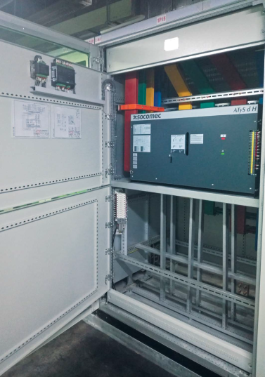
Dongguan Telecom es una filial de China Telecom (la mayor operadora de telecomunicaciones china) que constituye uno de los principales proveedores de servicios de Internet y redes móviles en China.
El requisito clave de este centro de datos era asegurar la transferencia entre un transformador de 2000 kVA y un grupo electrógeno de 2000 kVA. Al garantizar el suministro de entrada de red en toda la infraestructura, 4000 A 4P 380 V CA, apenas se interrumpe la alimentación a la carga durante la transferencia. El rendimiento y la seguridad constantes (junto con la garantía de continuidad de negocio) son vitales, igual que la consiguiente protección de los activos críticos, la infraestructura y las personas.
La solución fue utilizar equipo de conmutación de transferencia ATyS d H de 4000 a 6300 A, formado por un conmutador de transferencia trifásico remoto con 3 y 4 polos y fuente de potencia doble integrada.
Para este proyecto se suministraron ocho unidades de 4000 A 4P.

Los equipos de conmutación de transferencia ATyS d H de Socomec se han diseñado para su uso en sistemas de potencia para una transferencia segura de la alimentación a la carga entre una fuente normal y una fuente alternativa. ATyS d H es un equipo de conmutación de transferencia operado remotamente (RTSE) muy fácil de usar en combinación con un controlador ATS (C20/30 o C40 según la aplicación) para conseguir funcionalidad automática. La disponibilidad de potencia está garantizada cuando se utiliza un equipo de conmutación de transferencia seguro integrado. El ATyS d H posee dos conmutadores interbloqueados mecánicamente para garantizar una conmutación rápida suministrando una posición del neutro (Off - 0). Esto impide la superposición de las fuentes de potencia principal y alternativa.

Se eligieron soluciones de Socomec por su asistencia especializada a lo largo del proyecto, formación experta, continuidad de negocio y mantenimiento seguro del producto.

Más información en nuestro sitio web

ACERCA DE SOCOMEC |  | MÁS INFORMACIÓN
Fundado en 1922, SOCOMEC es un grupo industrial independiente constituido por 3100 empleados repartidos en 27 filiales en todo el mundo. Nuestro negocio principal es la disponibilidad, el control y la seguridad de las redes eléctricas de baja tensión, con especial atención al rendimiento de energía de nuestros clientes. En 2016 SOCOMEC registró una facturación de 480.000.000 €.  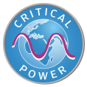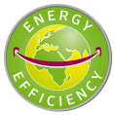 |  | Contacto de prensa  Paolo MARINARO  Region marketing leader  Tel.: +390298242942  Correo electrónico: paolo.marinaro@socomec.com  www.socomec.com

